PIERWSZY DZIEŃ WYCIECZKI
W dniu 31 czerwca udaliśmy się na długo wyczekiwaną wycieczkę do Gdańska. Wstaliśmy bardzo wcześnie, więc pół przytomni, ale gotowi i zdeterminowani, wyjechaliśmy w wielogodzinną podróż autokarem. Co prawda jazda zajęła sporo czasu, ale wszystko wynagrodził nam Toruń, który zwiedziliśmy po drodze. Tam, spotkaliśmy się z panią przewodnik, która bardzo ciekawie opowiadała nam o wszystkich odwiedzonych przez nas miejscach, takich jak: Dom Kopernika, Krzywa Wieża, Rynek Staromiejski i wiele innych, równie wspaniałych zabytkach. Oczywiście nie mogło się obejść bez spróbowania słynnych Toruńskich pierników. Po udanym zwiedzaniu ruszyliśmy w dalszą podróż, już prosto do naszego ośrodka ,,Neptun’’ w Gdańsku. Zjedliśmy obiadokolację i chętnie poszliśmy się przywitać z morzem. Po powrocie zmęczeni po całym dniu wrażeń wszyscy szybko zasnęliśmy wiedząc już, że warto było rano tak wcześnie wstać.
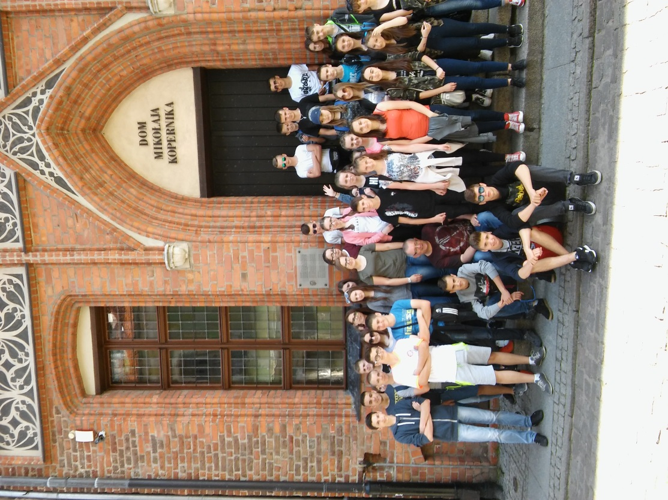
Pod domem Mikołaja Kopernika
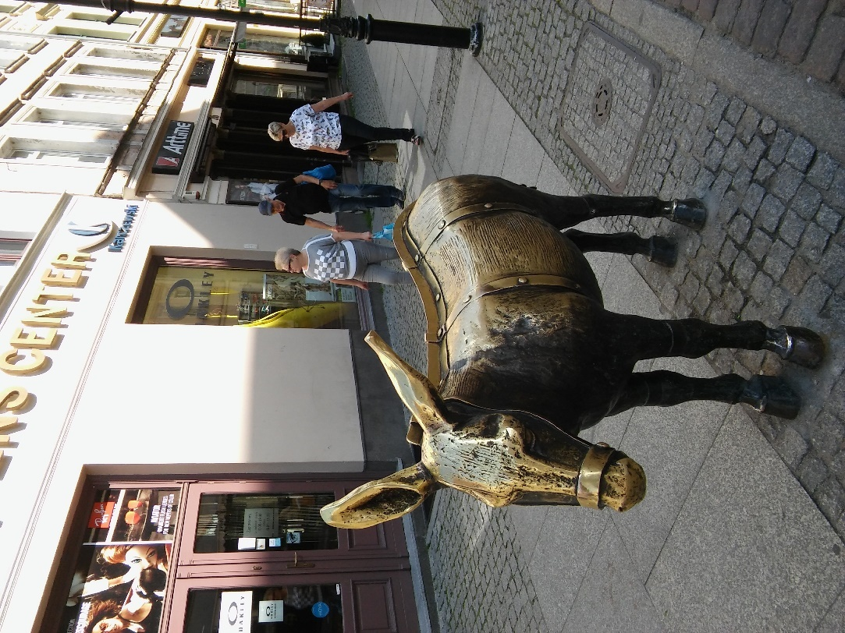
Toruński „osiołek”, czyli pręgierz dla dawnych żołnierzy

KOLEJNY( WYCZEKIWANY )DZIEŃ WYCIECZKI
Drugiego dnia wstaliśmy o godzinie 7:00. Oczywiście czekało na nas już pyszne śniadanie. Po posiłku, wyjechaliśmy do Centrum Gdańska, gdzie czekał na nas przewodnik. Gdańsk okazał się być pięknym miastem. Świadczyły o tym np.: Stary Port nad Motławą czy Długi Targ z Fontanną Neptuna. Duże wrażenie wywarła na nas Bazylika Mariacka, gdzie mieliśmy możliwość wejścia na wieże widokową. Mimo, że schodów do pokonania wcale nie było mało ( a tak dokładnie to 412), nikt nie narzekał. Około godziny 12:00 mieliśmy przyjemność popłynąć galeonem na Westerplatte. Wrażenie były cudowne i niezapomniane. Zwiedzanie zakończyliśmy podziwianiem pola bitwy Westerplatte. Wystawa zdjęć i Pomnik Obrońców wybrzeża, doskonale oddawał charakter tego miejsca, ale to, co zapadło nam na zawsze w pamięci to słowa Jana Pawła II: „Każdy z nas, młodzi przyjaciele, znajduje też w życiu jakieś swoje Westerplatte. Jakiś wymiar zadań, które musi podjąć i wypełnić. Jakąś słuszną sprawę, o którą nie można nie walczyć. Jakiś obowiązek, powinność, od której nie można się uchylić. Nie można zdezerterować. Wreszcie jakiś porządek prawd i wartości, które trzeba utrzymać i obronić, tak jak to Westerplatte, w sobie i wokół siebie. Tak, obronić- dla siebie i dla innych.” Te słowa patrona naszej szkoły, nawet po setnym ich przeczytaniu, nie tracą wartości, prawdziwości ani piękna, które w sobie mają. Nie da się o nich zapomnieć, każdy z nas się o tym przekonał. Około godziny 16:00 wróciliśmy do ośrodka. Tam zjedliśmy obiadokolacje i wyruszyliśmy na wyczekiwaną plaże. Wszyscy bawiliśmy się świetnie. Jedni grali w piłkę, inni chodzili po piasku, a drudzy podziwiali urok morza. Widoki były tak piękne, że nie da się ich opisać słowami. Do ośrodka wróciliśmy po godzinie 21:00. Trochę zmęczeni, ale szczęśliwi, zakończyliśmy dzień drugi.
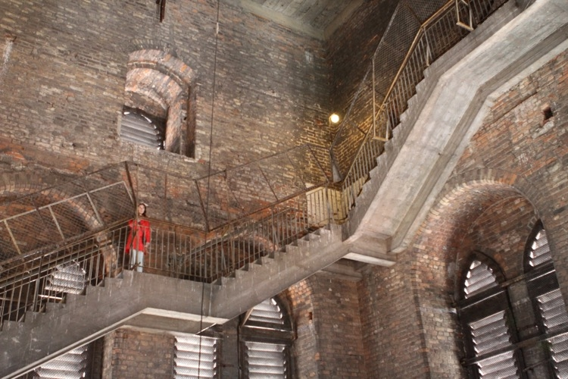
Wejście na wieże widokową w Bazylice Mariackiej, do której prowadzi 412 schodów
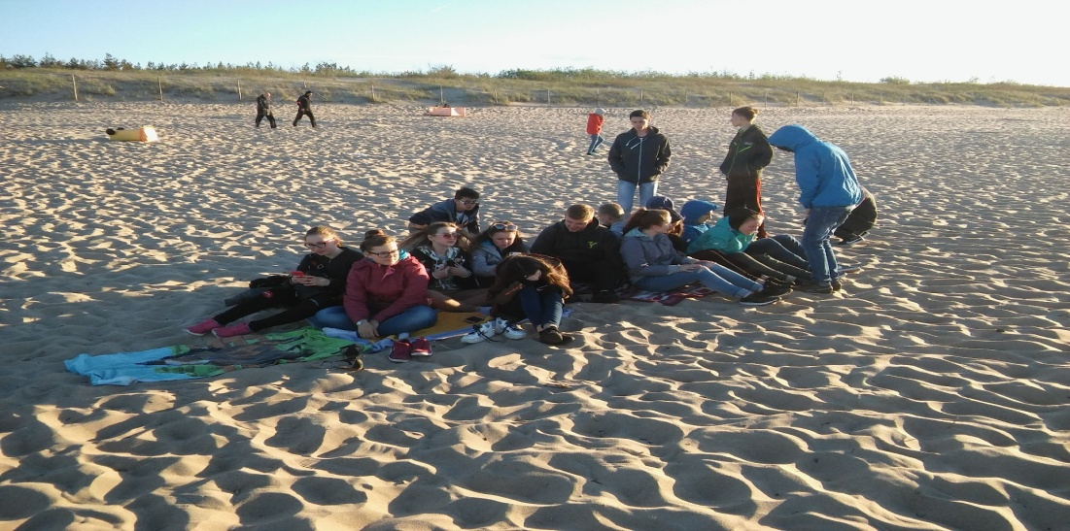
Młodzież odpoczywa na plaży, podziwiając uroki morza

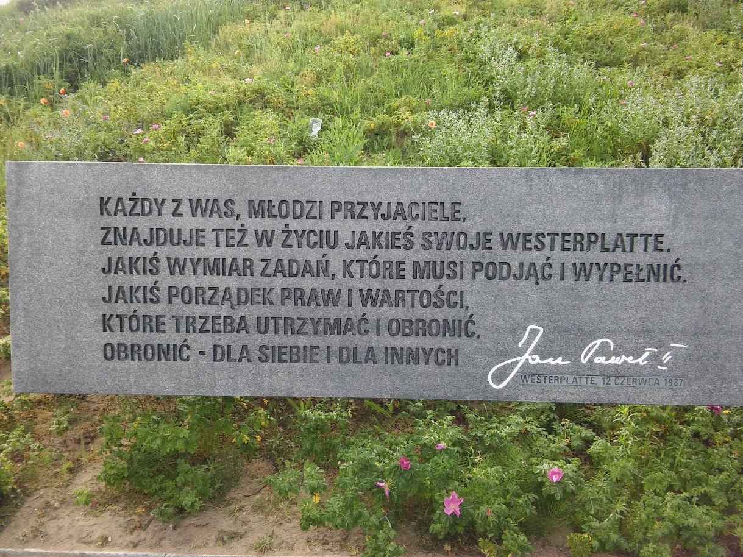
Piękny cytat patrona naszej szkoły, którego słowa trafiają prosto do serca

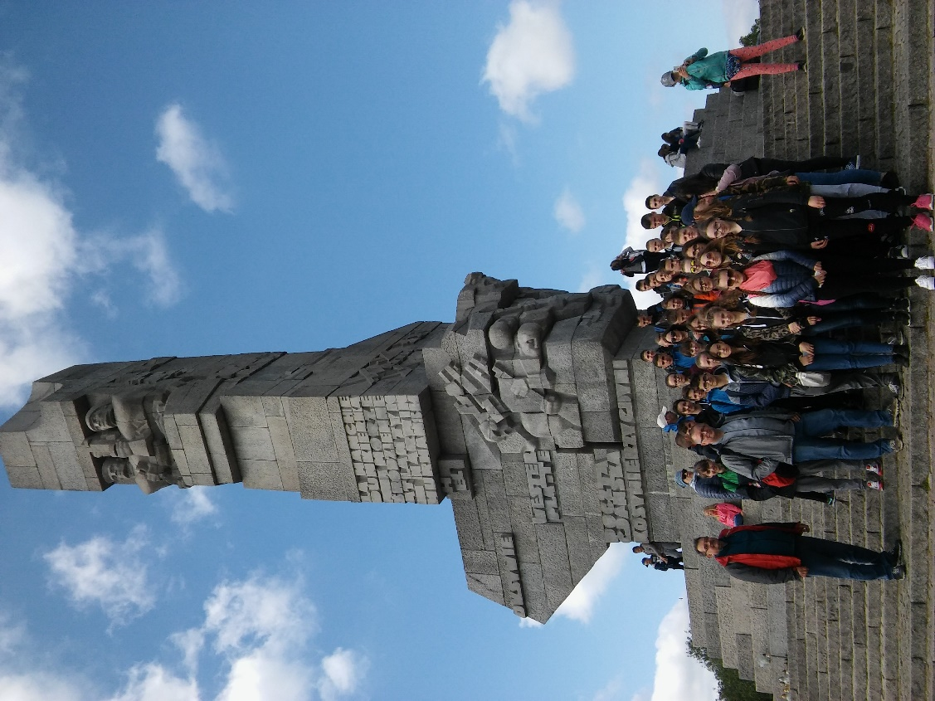
Uczestnicy wycieczki pod Pomnikiem Obrońców Wybrzeża

TRZECI DZIEŃ PEŁEN WRAŻEŃ
W przedostatni dzień wycieczki pobudka była o godzinie 7:30 ( pół godziny dodatkowego snu, wywołało szeroki uśmiech na naszych twarzach). Po śniadaniu wyruszyliśmy do Gdańska. Jako pierwszą, odwiedziliśmy Katedrę Oliwską. Tam, odbyła się niezapomniana prezentacja organów. Zademonstrowane utwory zapierały dech w piersiach. Około godziny 11:00 byliśmy w Sopocie. Spacerowaliśmy po zabytkowym molo. Dookoła rozciągał się piękny widok, więc większość z nas robiła mnóstwo zdjęć. Po opuszczeniu portu, wyruszyliśmy do Gdyni. Tam zwiedziliśmy dwa statki: „Dar Pomorza” i „Błyskawicę”. Przewodnik naprawdę ciekawie opowiadał, a wnętrze statków było niezwykłe. W Gdyni odwiedziliśmy również Akwarium Gdyńskie. O godzinie 17:00 wróciliśmy do ośrodka. Po obiadokolacji znów poszliśmy na plaże i również świetnie się bawiliśmy. Dobre humory ani przez sekundę nas nie opuszczały. Każdy z nas zostawiając za plecami plaże żałował, że podczas wycieczki, widzi ją już po raz ostatni.
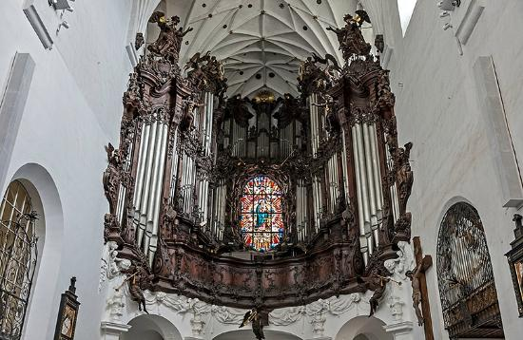
Niesamowite i ogromne organy w Katedrze Oliwskiej

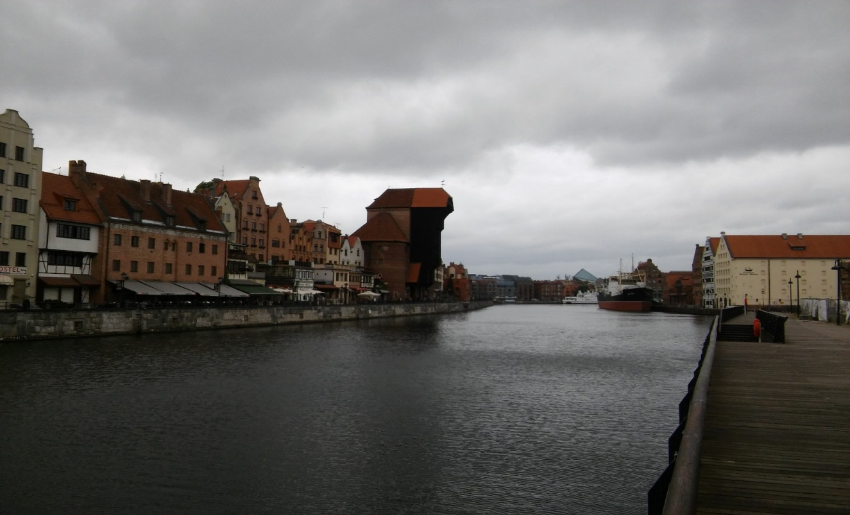
Niezapomniany widok na Gdański rynek

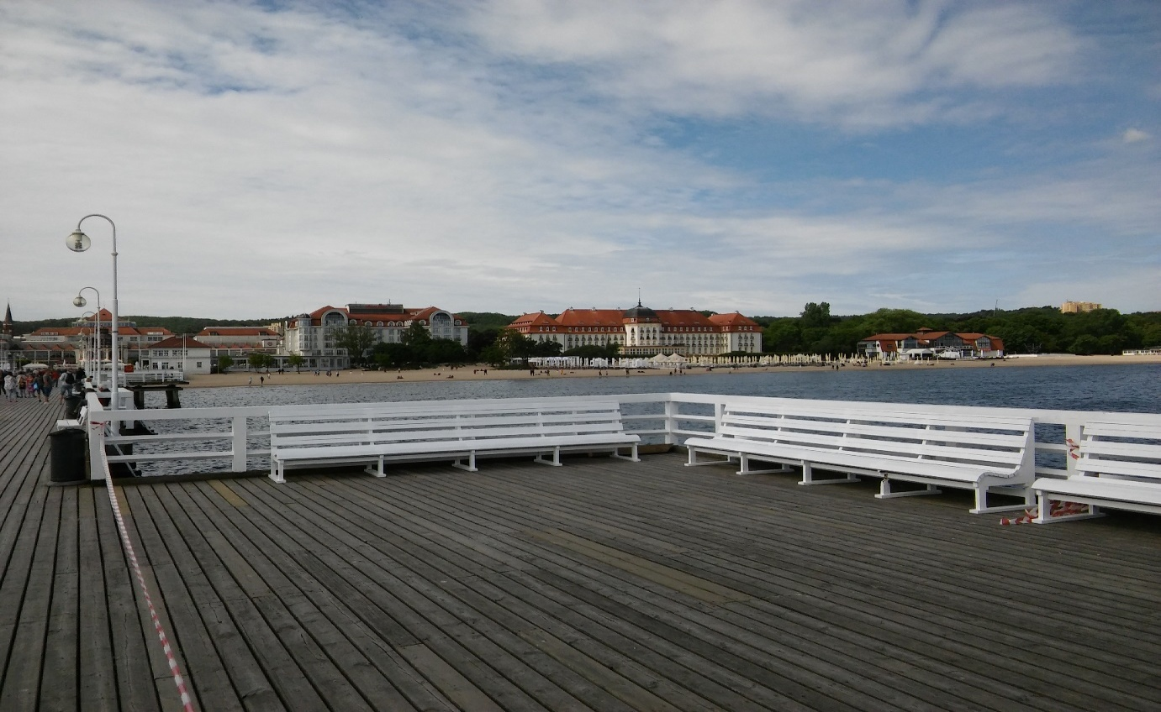Zabytkowe molo w Sopocie, z rozciągającym się dookoła pięknym widokiem
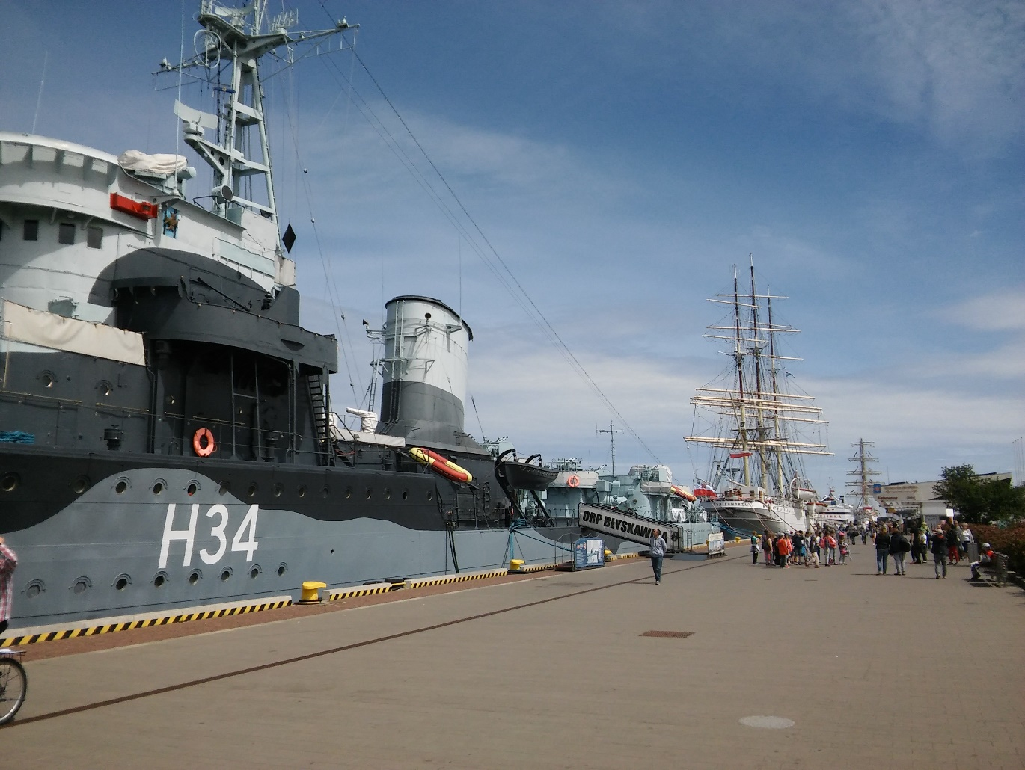
Statek ORP „Błyskawica”, który wygląda wspaniale na zewnątrz jak i w środku

OSTATNI (NIESTETY) DZIEŃ NASZEJ WYCIECZKI
„To już ostatni dzień”- pomyślał z utęsknieniem każdy z nas, zaraz po otworzeniu oczu. Po spożyciu śniadania, spakowani i gotowi do drogi, jeszcze raz spojrzeliśmy w stronę ośrodka „Neptun”, który już zawsze będzie kojarzył nam się ze wspaniale spędzonym czasem. Końcowym punktem naszej wycieczki, było zwiedzanie Średniowiecznej Siedziby Zakonu Krzyżackiego, a mianowicie potężnego zamku w Malborku. Obeszliśmy dosłownie cały zamek w ciągu 3 godzin. Oczywiście kroku dotrzymywał nam przewodnik, którego opowieści były bardzo ciekawe. Mieliśmy okazję zobaczyć, gdzie Krzyżacy spali, modlili się oraz gdzie obradował Wielki Mistrz Krzyżacki. Wszyscy byliśmy pod ogromnym wrażeniem, jak w czasach, gdy nie było dźwigów, koparek ani innych narzędzi ludzie byli w stanie wznieść tak ogromny zamek. Jego monumentalność była wręcz niesamowita. Nie ukrywaliśmy, że po 3 godzinach zwiedzania zamku, niektórzy z nas, a raczej wszyscy zapomnieli, jak funkcjonują nogi. Mimo tego, nie żałowaliśmy ani trochę, ponieważ sam wygląd zewnętrzny zamku, zapiera dech w piersiach. Nadszedł czas powrotu do domu. W autobusie, wszyscy nieustannie rozmawialiśmy o naszych wrażeniach dotyczących wycieczki. Tak właśnie zakończyła się nasza podróż, która w ciągu czterech dni, stała się wręcz przygodą. Był to jeden z naljepszych wyjazdów i nikt z nas z pewnością nigdy o nim nie zapomni, bo przecież o przygodach się nie zapomina.
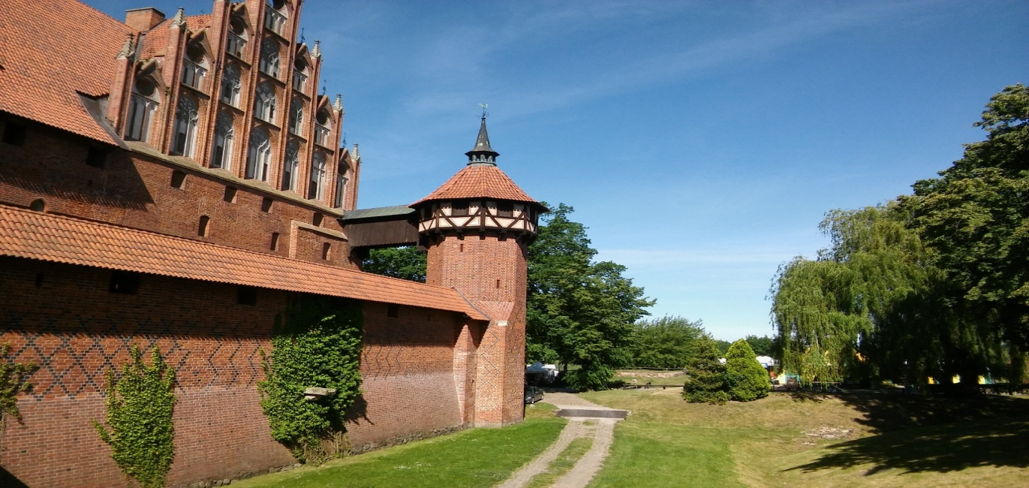
Grube mury potężnego zamku w Malborku
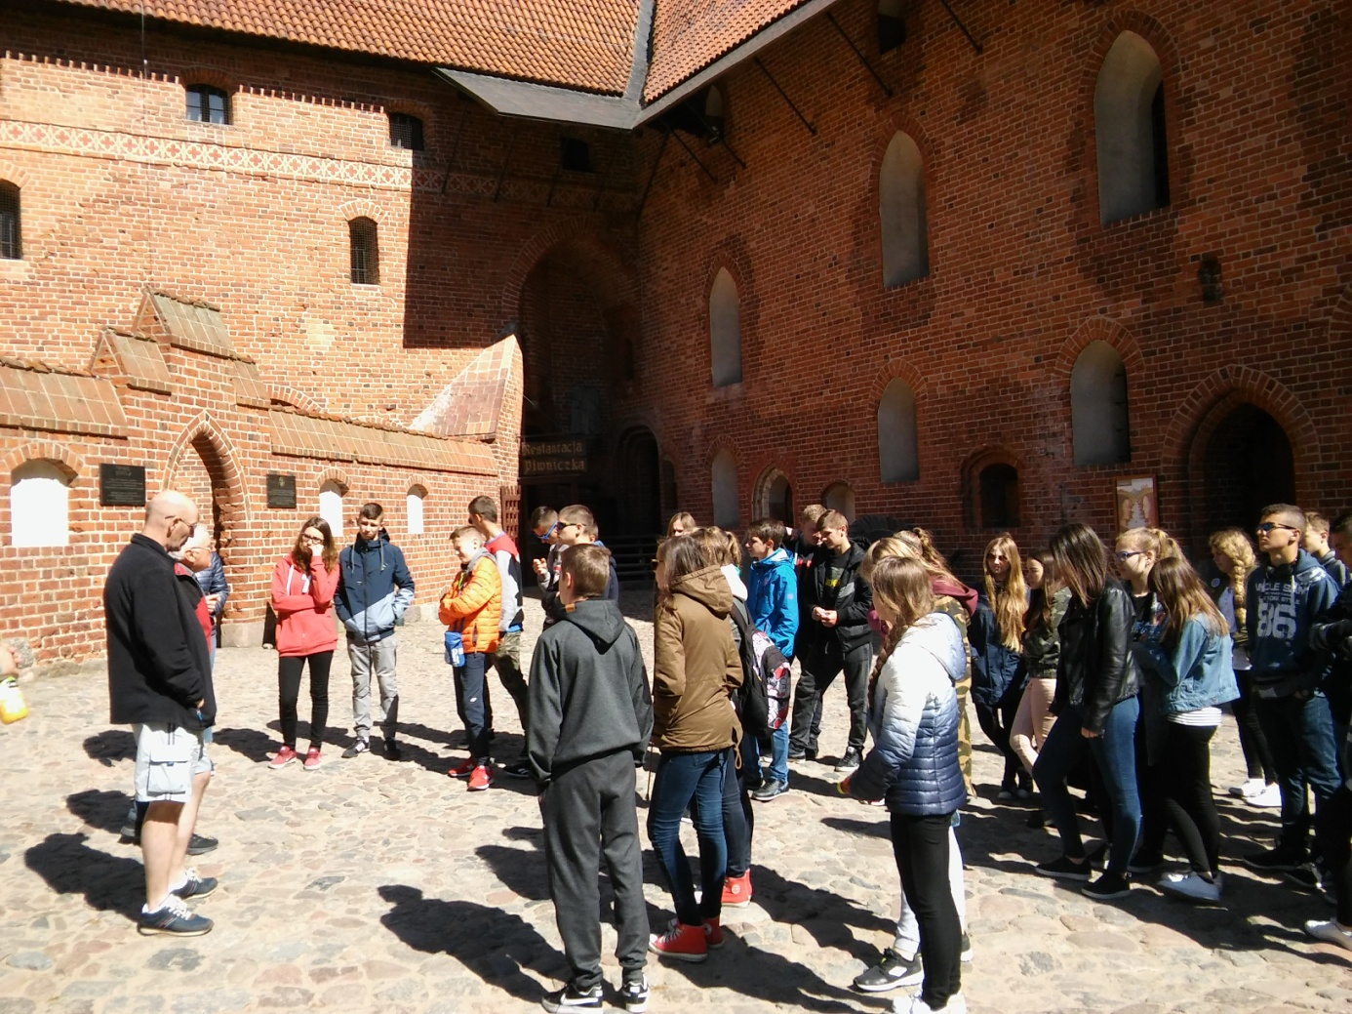
Gimnazjaliści z ciekawością słuchają opowieści przewodnika

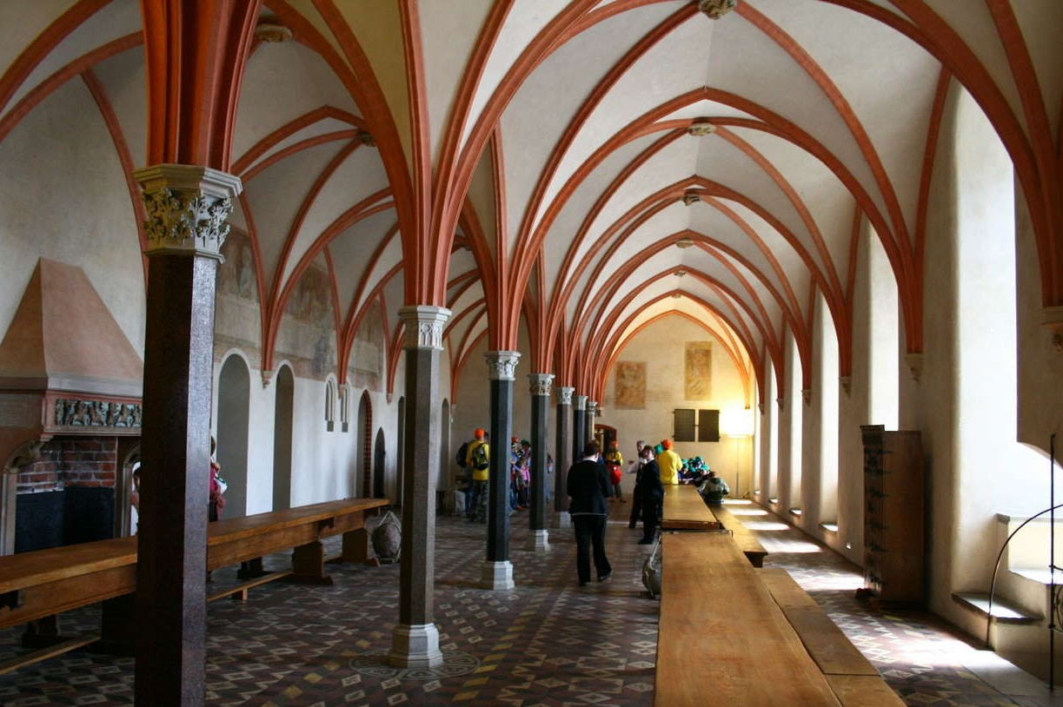
Wnętrze niepowtarzalnego Zamku Krzyżackiego

